|  |
| --- |
|  |
| МИНОБРНАУКИ РОССИИ |
| Федеральное государственное бюджетное образовательное учреждение  высшего образования  **«МИРЭА – Российский технологический университет»**  **РТУ МИРЭА** |

Институт радиотехнических и телекоммуникационных систем

Кафедра электротехнических систем

**ОТЧЕТ**

**по лабораторным работам**

Отчет выполнил Крутов А.М.

подпись, дата инициалы и фамилия

Группа БББО-05-20 шифр 20Б0795

Номер варианта 95

|  |  |  |  |  |  |  |
| --- | --- | --- | --- | --- | --- | --- |
| Лабораторная работа | Выполнена | | Оформлена | | Защищена | |
| Л/р №1. Исследование линейных электрических цепей постоянного тока |  |  |  |  |  |  |
| Л/р №2. Исследование линейных электрических цепей переменного тока |  |  |  |  |  |  |
| Л/р №3. |  |  |  |  |  |  |

**СОДЕРЖАНИЕ**

ЛАБОРАТОРНАЯ РАБОТА №1. ИССЛЕДОВАНИЕ ЛИНЕЙНЫХ ЭЛЕКТРИЧЕСКИХ ЦЕПЕЙ ПОСТОЯННОГО ТОКА 3

1.1 Исследование простой электрической цепи с последовательно соединенными резисторами 3

1.2 Исследование электрической цепи с параллельно соединёнными резисторами 4

1.3 Исследование электрической цепи со смешанным соединением резисторов 6

1.4 Исследование параметров активного двухполюсника 7

ЛАБОРАТОРНАЯ РАБОТА №2. ИССЛЕДОВАНИЕ ЛИНЕЙНЫХ ЭЛЕКТРИЧЕСКИХ ЦЕПЕЙ ПЕРЕМЕННОГО ТОКА 10

2.1 Исследование простейших электрических цепей синусоидального тока с одним из реальных элементов: резистором, катушкой индуктивности, конденсатором 10

2.2 Исследование последовательного соединения резистора, катушки индуктивности и батареи конденсаторов 13

2.3 Исследование параллельного соединения резистора, катушки индуктивности и батареи конденсаторов 15

2.4 Исследование условия возникновения резонанса напряжений в электрической цепи с последовательно соединенными катушкой индуктивности и батареей конденсаторов 17

ЛАБОРАТОРНАЯ РАБОТА №3. ИССЛЕДОВАНИЕ ПЕРЕХОДНЫХ ПРОЦЕССОВ 21

3.1 Исследование RС-цепей 23

3.2 Исследование RL-цепи 24

3.3 Исследование RLC-цепи 26

# **ЛАБОРАТОРНАЯ РАБОТА №1. ИССЛЕДОВАНИЕ ЛИНЕЙНЫХ ЭЛЕКТРИЧЕСКИХ ЦЕПЕЙ ПОСТОЯННОГО ТОКА**

Цель работы – опытное исследование свойств линейной электрической цепи, приобретение практических навыков сборки простых электрических цепей постоянного тока, исследование активных двухполюсников, практическое подтверждение законов Ома и Кирхгофа.

Лабораторная работа выполнена с использованием области изучения постоянного тока и генератора постоянного напряжения универсального лабораторного стенда. Область изучения постоянного тока включает в себя один вольтметр, три амперметра, три постоянных резистора с номиналом 100 Ом, один переменный резистор, сопротивление которого может достигать 150 Ом.

Объектами данной лабораторной работы являются различные схемы с резистивными элементами. Резистор, или резистивный элемент, в электротехнике рассматривается как идеализированный элемент, характеризующий свойство реальных элементов электрической цепи необратимо преобразовывать энергию электрического тока в другие виды энергии. Падение напряжение на концах резистивного элемента пропорционально протекающему через него току (формула 1):

*.* (1)

## 1.1 Исследование простой электрической цепи с последовательно соединенными резисторами

Для исследования простой электрической цепи с последовательно соединенными резисторами использовалась схема, представленная на рисунке 1. При сборе схемы использовались: источник ЭДС, постоянный резистор с номиналом 100 Ом, переменный резистор, сопротивление которого выставляется произвольным образом и определяется расчетами, амперметр и вольтметр. При последовательном соединении элементов в цепи протекает один ток. Суммарное падение напряжение на резисторах R1 и R2 равно ЭДС источника E (100 В).

В процессе исследования измерялись значения тока I, протекающего в цепи, напряжения источника ЭДС, падение напряжений на резисторах R1 и R2. Также были проведены расчеты сопротивлений R1, R2 и эквивалентного (суммарного) сопротивления Rэ. Результаты измерений и расчетов приведены в таблице 1.1.

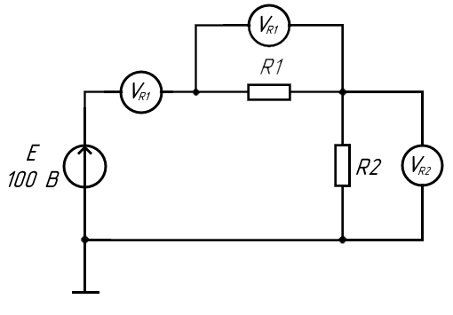

Рисунок 1.1 – Принципиальная схема для исследования простой электрической цепи с последовательно соединенными резисторами

|  |  |  |  |  |  |  |
| --- | --- | --- | --- | --- | --- | --- |
| Таблица 1.1 – Результаты исследования простой электрической цепи с последовательно соединенными резисторами | | | | | | |
| Результаты измерений | | | | Результаты расчетов | | |
| I, А | U, В | UR1, В | UR2, В | RЭ, Ом | R1, Ом | R2, Ом |
| 0,6 | 100 | 60 | 40 | 166,67 | 100 | 66,67 |

## 1.2 Исследование электрической цепи с параллельно соединёнными резисторами

Для исследования простой электрической цепи с параллельно соединенными резисторами использовалась схема, представленная на рисунке 2. При сборе схемы использовались: источник ЭДС, постоянный резистор с номиналом 100 Ом, переменный резистор, сопротивление которого выставляется произвольным образом и определяется расчетами, три амперметра и вольтметр.

При параллельном соединении элементов падение напряжения на каждом резисторе равны между собой и напряжению источника ЭДС. В полученной цепи протекает три тока: ток IR1 в ветви с резистором R1, IR2 ток в ветви с резистором R2 и суммарный ток I. В процессе исследования измерялись данные токи, а также межузловое напряжение U. Также были проведены расчеты сопротивлений R1, R2 и эквивалентного (суммарного) сопротивления Rэ. Результаты измерений и расчетов приведены в таблице 1.2.

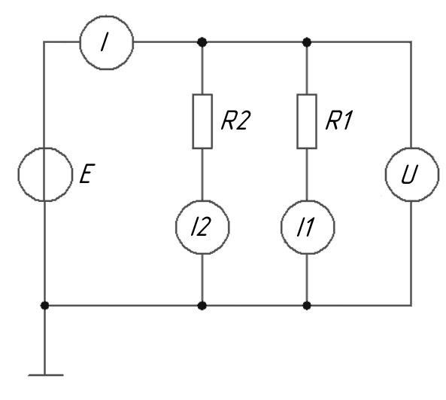

Рисунок 1.2 – Принципиальная схема для исследования простой электрической цепи с параллельно соединенными резисторами

|  |  |  |  |  |  |  |
| --- | --- | --- | --- | --- | --- | --- |
| Таблица 1.2 – Результаты исследования простой электрической цепи с параллельно соединенными резисторами | | | | | | |
| Результаты измерений | | | | Результаты расчетов | | |
| U, В | I, А | IR1, А | IR2, А | RЭ, Ом | R1, Ом | R2, Ом |
| 30 | 0,8 | 0,3 | 0,5 | 100 | 60 | 37,5 |

## 1.3 Исследование электрической цепи со смешанным соединением резисторов

Смешанным соединением участков электрической цепи называется сочетание последовательных и параллельных соединений. Для исследования простой электрической цепи со смешанным соединением использовалась схема, представленная на рисунке 3. При сборе схемы использовались: источник ЭДС, два постоянных резистора с номиналом 100 Ом, переменный резистор, сопротивление которого выставляется произвольным образом и определяется расчетами, три амперметра и вольтметр.

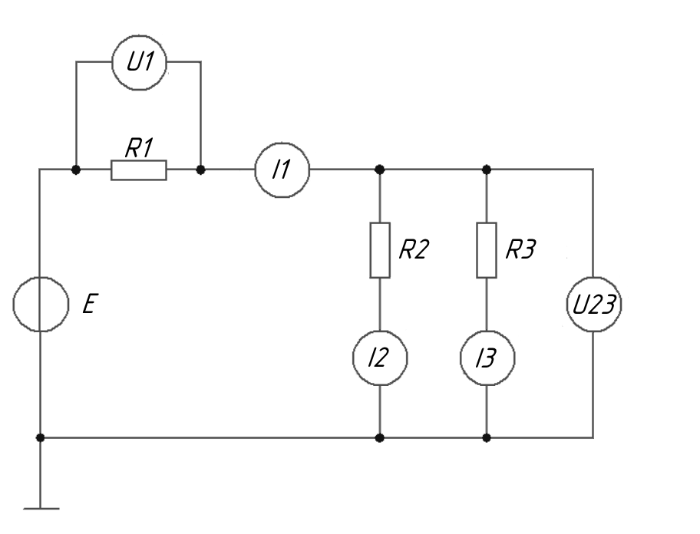

Рисунок 1.3 – Принципиальная схема для исследования простой электрической цепи со смешанным соединением

Один постоянный резистор (R2) и переменный резистор (R3) были соединены параллельно. В каждой ветви производилось измерение тока с помощью амперметров и межузлового напряжения U23 с помощью вольтметра. Постоянный резистор R1 был включен последовательно с параллельным соединением резисторов R2 и R3. В полученной ветви измерялся ток I1 и падение напряжения на резисторе R1 (U1).

Сумма токов, протекающих через резисторы R2 и R3 равна току I1. Сумма падений напряжения на резисторе R1 и на параллельно соединенных резисторах R2 и R3 равна ЭДС источника E. Также были проведены расчеты сопротивлений R1, R2 и эквивалентного (суммарного) сопротивления Rэ. Результаты измерений и расчетов приведены в таблице 1.3.

|  |  |  |  |  |  |  |  |  |  |
| --- | --- | --- | --- | --- | --- | --- | --- | --- | --- |
| Таблица 1.3 – Результаты исследования простой электрической цепи со смешанным соединением | | | | | | | | | |
| Результаты измерений | | | | | | Результаты расчетов | | | |
| U, В | I, А | U1, В | U23, В | I2, А | I3, А | R1, Ом | R2, Ом | R3, Ом | Rэ, Ом |
| 100 | 0,7 | 70 | 30 | 0,25 | 0,45 | 100 | 120 | 67 | 143 |

## 1.4 Исследование параметров активного двухполюсника

Для получения параметров электрической схемы в ряде случаев ее можно представить в виде активного двухполюсника. Для получения параметров проводят опыты, связанные с режимами работы активного двухполюсника: согласованным, холостого хода и короткого замыкания.

Режим холостого хода – режим электрической цепи, в котором сопротивление нагрузки значительно превышает внутреннее сопротивление источника. Говоря о режиме холостого хода, обычно, подразумевают работу без нагрузки, что, в случае электрических цепей, соответствует бесконечно большому сопротивлению или разрыву цепи. Режиму холостого хода соответствует максимум напряжения и равенство нулю тока.

Режим короткого замыкания – режим электрической цепи, в котором сопротивление нагрузки значительно ниже внутреннего сопротивления источника Режиму короткого замыкания соответствует минимум напряжения и большое значение тока (фактически ток ограничен внутренним сопротивлением источника).

Для определения напряжения холостого хода и измерения тока короткого замыкания использовалась схема, представленная на рисунке 1.4.

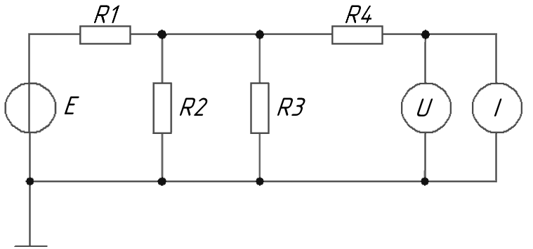

Рисунок 1.4 – Принципиальная схема для исследования параметров активного двухполюсника

Для электрической цепи, соответствующей заданному варианту, напряжение холостого хода *Uхх* равно:

30 В.

Для электрической цепи, соответствующей заданному варианту, ток короткого замыкания *Iкз* равен:

350 мА.

Полученные значения напряжения холостого хода и тока короткого замыкания позволяют получить значение входного сопротивления цепи, которое рассчитывается по формуле (1.1):

Ом. (1.1)

# **ЛАБОРАТОРНАЯ РАБОТА №2. ИССЛЕДОВАНИЕ ЛИНЕЙНЫХ ЭЛЕКТРИЧЕСКИХ ЦЕПЕЙ ПЕРЕМЕННОГО ТОКА**

В электрических цепях переменного тока токи и напряжения меняются во времени и могут иметь синусоидальную гармоническую форму или периодическую несинусоидальную форму. Поэтому электрические цепи переменного тока разделяют на цепи синусоидального тока и цепи несинусоидального тока.

Цель работы – приобретение практических навыков сборки цепей синусоидального тока, состоящих из резистора, катушки индуктивности и конденсатора, измерений в них токов, напряжений, мощностей, вычисления комплексных сопротивлений по экспериментальным данным и овладение методикой построения векторных диаграмм.

Лабораторная работа выполнена с использованием области изучения переменного тока, генератора переменного напряжения универсального лабораторного стенда, измерительного комплекта К505 и внешнего вольтметра.

Лабораторная работа включает в себя четыре раздела: изучение простейших электрических цепей с одним из реальных элементов, изучение электрических цепей с последовательным соединением емкостных и индуктивных элементов, изучение электрических цепей с параллельным соединением емкостных и индуктивных элементов исследование явления резонанса.

## 2.1 Исследование простейших электрических цепей синусоидального тока с одним из реальных элементов: резистором, катушкой индуктивности, конденсатором

Исследование простейших электрических цепей синусоидального тока с одним из реальных элементов: резистором, катушкой индуктивности, конденсатором, производились путем подключения к генератору переменного тока и измерительному комплекту К505 одного из элементов и снятия выходных характеристик. Общая монтажная схема изображена на рисунке 2.1. На рисунке 2.2 изображены принципиальные электрические схемы.

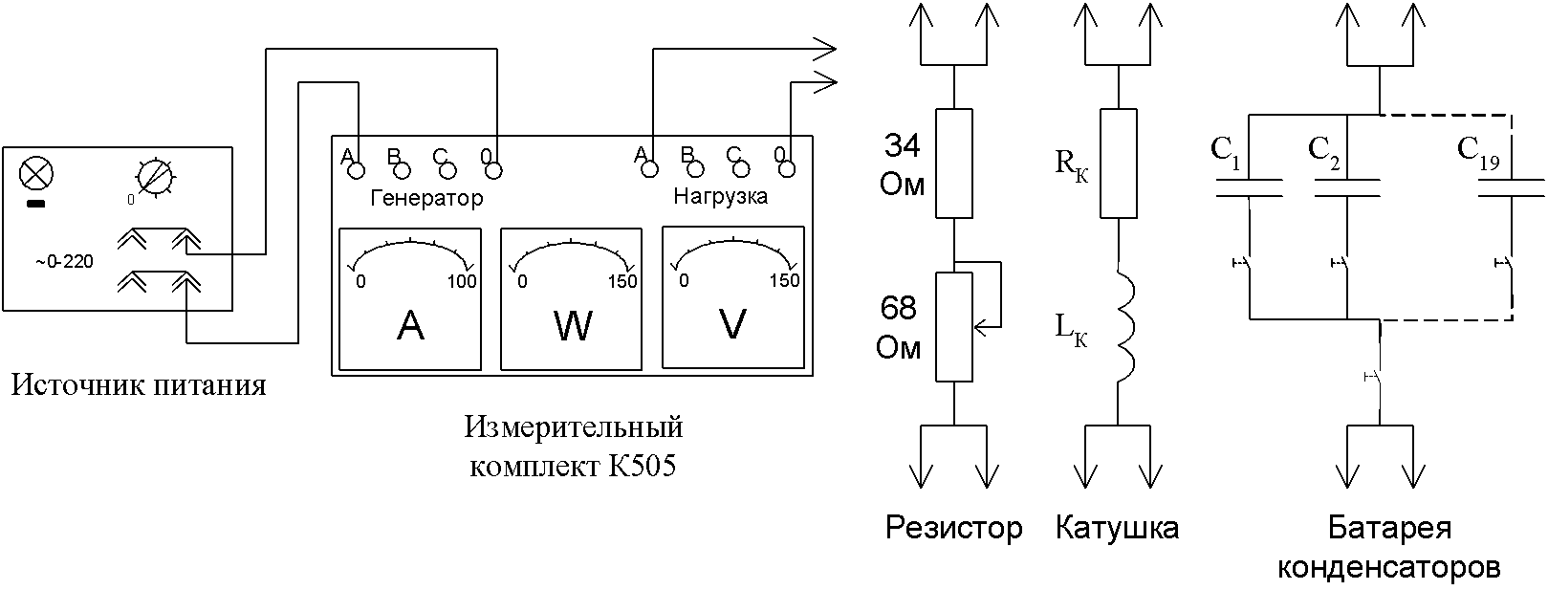

Рисунок 2.1 – Монтажная схема электрической цепи при исследовании простейших цепей с одним элементом

|  |  |  |
| --- | --- | --- |
|  |  |  |

Рисунок 2.2 – Принципиальные электрические схемы при исследовании простейших цепей с одним элементом

Каждый элемент подключался по очереди, после чего с измерительного комплекта К505 снимались показания тока, напряжения и мощности. Результаты измерения приведены в таблице 2.1. Также расчетным путем были получены параметры реальных элементов цепи переменного тока, занесенные в таблицу 2.2 и таблицу 2.3.

|  |  |  |  |  |  |  |  |  |  |
| --- | --- | --- | --- | --- | --- | --- | --- | --- | --- |
| Таблица 2.1 – Результаты измерений | | | | | | | | | |
| Элемент | U | | | I | | | P | | |
| В/дел | дел | В | А/дел | дел | А | Вт/дел | дел | Вт |
| Резистор | 0,5 | 100 | 50 | 0,01 | 48 | 0,48 | 0,5 | 49 | 24,5 |
| Катушка индуктивности | 0,5 | 100 | 50 | 0,025 | 54 | 1,35 | 1,25 | 30 | 37,5 |
| Конденсатор (С = 40 мкФ) | 0,5 | 100 | 50 | 0,01 | 60,5 | 6,05 | 0,5 | 2 | 1 |
| Конденсатор (С = 200 мкФ) | 0,5 | 100 | 50 | 0,05 | 62 | 8,1 | 2,5 | 1,5 | 3,75 |

|  |  |  |  |  |  |  |  |
| --- | --- | --- | --- | --- | --- | --- | --- |
| Таблица 2.2 – Параметры реальных элементов цепи переменного тока | | | | | | | |
| Элемент | Z | ϕ | Z | R | X | Y | S |
| Ом | град | Ом | Ом | Ом | См | ВА |
| Резистор | 104,17 | 0,00 |  | 102,04 | 20,94 | 0,01 | 24,00 |
| Катушка индуктивности | 37,04 | 56,28 |  | 20,58 | 30,80 |  | 67,50 * |
| Конденсатор  (С = 40 мкФ) | 8,26 | -89,86 |  | 0,03 | 8,26 | 0,12 | 302,50 |
| Конденсатор  (С = 200 мкФ) | 6,17 | -89,51 |  | 0,06 | 6,17 | 0,16 | 405,00 |

|  |  |  |
| --- | --- | --- |
| Таблица 2.3 – Комплексные сопротивления и проводимости элементов в алгебраической форме | | |
|  | Z | Y |
| Общая формула |  |  |
| Резистор |  | 0,01 |
| Катушка индуктивности |  |  |
| Конденсатор (С = 40 мкФ) |  |  |
| Конденсатор (С = 200 мкФ) |  |  |

На рисунке 2.3 приведены векторные диаграммы тока и напряжения.

|  |
| --- |
| резистор |
| Катушка |
| Конденсатор |

Рисунок 2.3 – Векторные диаграммы тока и напряжения для каждого элемента

## 2.2 Исследование последовательного соединения резистора, катушки индуктивности и батареи конденсаторов

Исследование последовательного соединения резистора, катушки индуктивности и конденсатора, производились путем подключения к генератору переменного тока и измерительному комплекту К505 цепи из последовательно соединенных элементов и снятия выходных характеристик. Общая монтажная схема изображена на рисунке 2.4. На рисунке 2.5 изображена принципиальная электрическая схема.

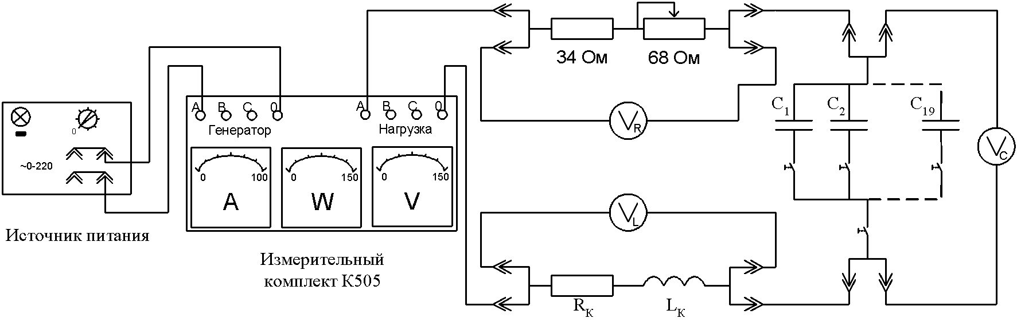

Рисунок 2.4 – Монтажная схема электрической цепи при исследовании последовательно соединенных элементов

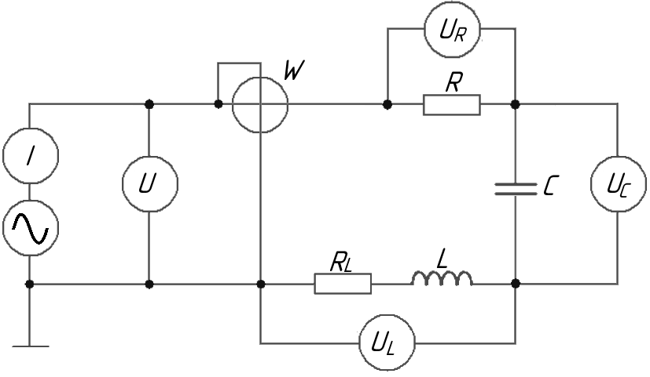

Рисунок 2.5 – Принципиальная электрическая схема цепи при исследовании последовательно соединенных элементов

Измерения проводились при двух значениях емкости: 40 мкФ и 200 мкФ. Результаты измерения приведены в таблице 2.4. Также расчетным путем было получено полное комплексное сопротивление для обоих случаев, значения которого занесены в таблицу 2.5.

|  |  |  |  |  |  |  |  |  |  |  |  |  |
| --- | --- | --- | --- | --- | --- | --- | --- | --- | --- | --- | --- | --- |
| Таблица 2.4 – Результаты измерения при последовательном соединении элементов | | | | | | | | | | | | |
| Емкость конд. | U | | | I | | | P | | | UR | UL | UC |
| В/дел | дел | В | А/дел | дел | А | Вт/дел | дел | Вт | В | В | В |
| 40 мкФ | 0,5 | 100 | 50 | 0,005 | 78 | 0,39 | 0,25 | 72 | 18 | 34 | 15 | 31,5 |
| 200 мкФ | 0,5 | 100 | 50 | 0,005 | 84 | 0,43 | 0,25 | 86 | 21,5 | 38 | 15 | 6,9 |

|  |  |  |  |  |
| --- | --- | --- | --- | --- |
| Таблица 2.5 – Расчет полного комплексного сопротивления | | | | |
| Емкость конд. | Zэ | ϕ | Zэ (показ. ф.) | Zэ (алгебр. ф.) |
| Формула |  |  |  | R+jX = ZR. + ZL+ ZC |
| 40 мкФ | 128,21 | 22,63 |  | 87,18 - 42,31j |
| 200 мкФ | 116,28 | 0 | 116,28 | 88,37 + 18,84j |

На рисунке 2.6 приведены векторные диаграммы тока и напряжения для обоих случаев.

|  |  |
| --- | --- |
| 40 | 200 |

Рисунок 2.3 – Векторные диаграммы тока и напряжения для конденсаторов с емкостью 40 мкФ (слева) и емкостью 200 мкФ (справа)

## 2.3 Исследование параллельного соединения резистора, катушки индуктивности и батареи конденсаторов

Исследование параллельного соединения резистора, катушки индуктивности и конденсатора, производились путем подключения к генератору переменного тока и измерительному комплекту К505 цепи из трех параллельно соединенных ветвей, каждая из которых содержала отдельный базовый элемент, и снятия выходных характеристик. Общая монтажная схема изображена на рисунке 2.4.

Измерения проводились только при значении емкости С = 200 мкФ. Результаты измерения приведены в таблице 2.6. Также расчетным путем была получена полная комплексная проводимость, значение которой занесено в таблицу 2.7. На рисунке 2.5 изображена принципиальная электрическая схема.

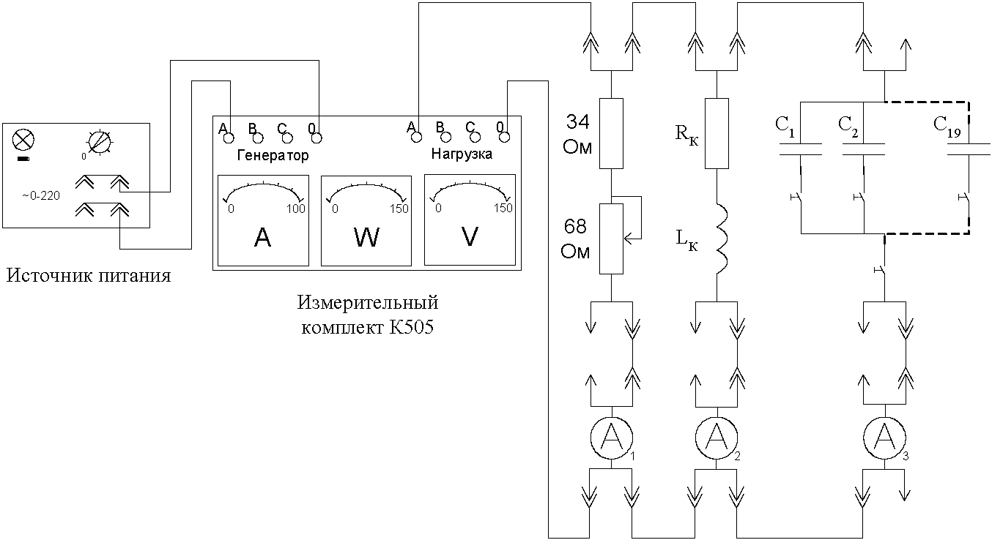

Рисунок 2.4 – Монтажная схема электрической цепи при исследовании последовательно соединенных элементов

|  |  |  |  |  |  |  |  |  |  |  |  |
| --- | --- | --- | --- | --- | --- | --- | --- | --- | --- | --- | --- |
| Таблица 2.6 – Результаты измерения при параллельном соединении элементов | | | | | | | | | | | |
| U | | | I | | | IR | IL | IC | P | | |
| В/дел | дел | В | А/дел | дел | А | А | А | А | Вт/дел | дел | Вт |
| 0,2 | 75 | 15 | 0,01 | 65 | 0,65 | 0,05 | 0,3 | 0,7 | 0,2 | 33 | 6,6 |

|  |  |  |  |  |
| --- | --- | --- | --- | --- |
| Таблица 2.7 – Расчет полной комплексной проводимости | | | | |
| Емкость конд. | Yэ | ϕ | Yэ (показ. ф.) | Yэ (алгебр. ф.) |
| Формула |  |  |  | G+jB = YR. + YL+ YC |
| С = 200 мкФ | 0,043 | 47,42 |  | 0,02 + 0,031j |

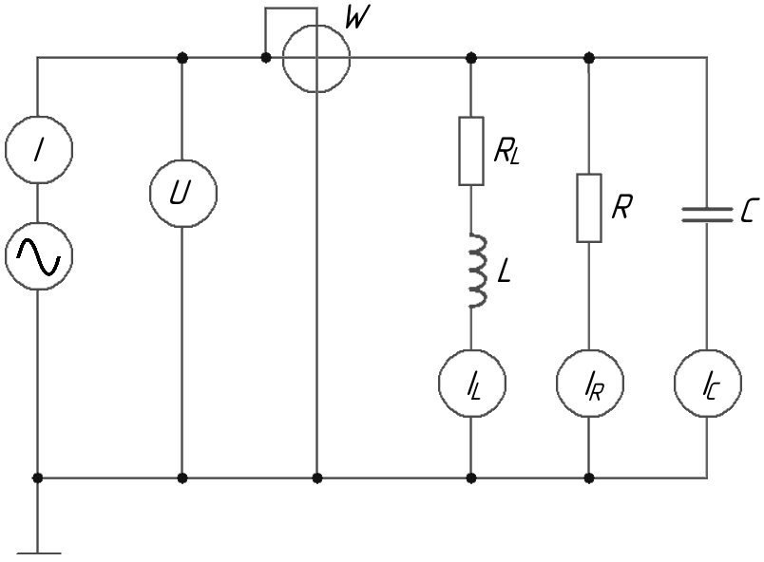

Рисунок 2.5 – Принципиальная электрическая схема цепи при исследовании последовательно соединенных элементов

На рисунке 2.6 приведена векторная диаграмма тока и напряжения для конденсатора с емкостью 200 мкФ при параллельном соединении элементов.

|  |
| --- |
| 200,1 |

Рисунок 2.6 – Векторная диаграмма тока и напряжения для конденсатора с емкостью 200 мкФ

## 2.4 Исследование условия возникновения резонанса напряжений в электрической цепи с последовательно соединенными катушкой индуктивности и батареей конденсаторов

Резонанс –– явление в электрической (магнитной) цепи, содержащей участки индуктивного и емкостного характера, при котором разность фаз электрического (магнитного) напряжения и тока на входе цепи равна нулю. В электрических цепях переменного тока различают резонанс напряжений (возможен в цепях с последовательным соединением элементов R, L и C) и резонанс токов (возможен в цепях с параллельным соединением элементов R, L и C). Согласно определению, при резонансе ϕ = 0, в этом случае падения напряжения на катушке индуктивности и на конденсаторе равны.

Исследование условия возникновения резонанса напряжений в электрической цепи с последовательно соединенными катушкой индуктивности и батареей конденсаторов проводится путем подключения к генератору переменного тока и измерительному комплекту К505 цепи последовательно соединенных индуктивности и конденсатора, емкость которого может изменяться с помощью переключателя, и снятия выходных характеристик. Общая монтажная схема изображена на рисунке 2.7. На рисунке 2.8 изображена принципиальная электрическая схема.

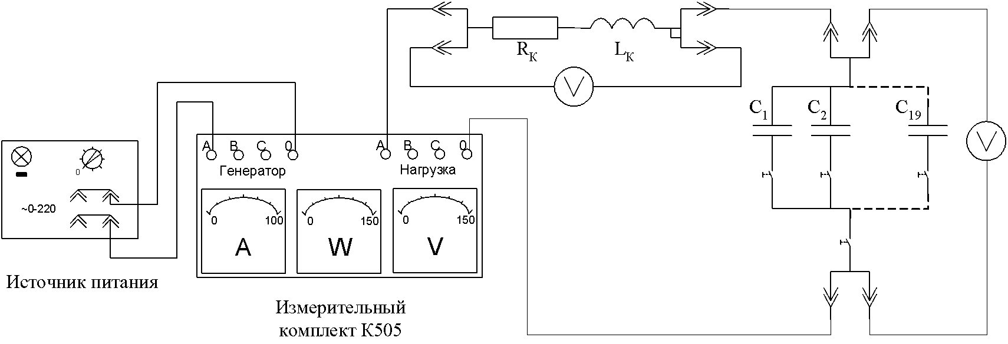

Рисунок 2.7 – Монтажная схема электрической цепи при исследовании явления резонанса

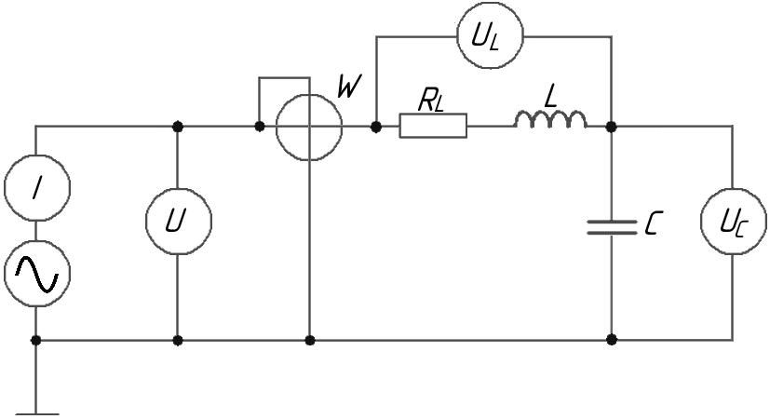

Рисунок 2.8 – Принципиальная электрическая схема цепи при исследовании последовательно соединенных элементов

Измерения проводились только при изменении значения емкости в диапазоне от 40 мкФ до 200 мкФ. Результаты измерения и расчетов приведены в таблице 2.8.

|  |  |  |  |  |  |  |  |  |  |  |  |  |  |
| --- | --- | --- | --- | --- | --- | --- | --- | --- | --- | --- | --- | --- | --- |
| Таблица 2.8 – Результаты измерения при последовательном соединении элементов | | | | | | | | | | | | | |
| Емкость конд. | Результаты измерений | | | | | | | | | | | Результаты расчетов | |
| U | | | UL | UC | I | | | P | | | cosϕ | Zэ |
| В/  дел | дел | В |  |  | А/  дел | дел | А | Вт/  дел | дел | Вт |  | Ом |
| 40 мкФ | 0,2 | 100 | 20 | 12,1 | 28 | 0,005 | 65 | 0,325 | 0,1 | 38 | 3,8 | 0,2 | 100 |
| 60 мкФ | 0,2 | 100 | 20 | 21,5 | 32 | 0,01 | 58 | 0,58 | 0,2 | 44 | 8,8 | 0,2 | 100 |
| 80 мкФ | 0,2 | 100 | 20 | 28,4 | 32 | 0,01 | 77 | 0,77 | 0,2 | 72 | 14,4 | 0,2 | 100 |
| 100 мкФ | 0,2 | 100 | 20 | 34,1 | 31 | 0,025 | 36 | 0,9 | 0,5 | 37 | 18,5 | 0,2 | 100 |
| 120 мкФ | 0,2 | 100 | 20 | 34,3 | 26 | 0,025 | 36 | 0,9 | 0,5 | 37 | 18,5 | 0,2 | 100 |
| 140 мкФ | 0,2 | 100 | 20 | 32,7 | 22 | 0,025 | 35 | 0,875 | 0,5 | 34 | 17 | 0,2 | 100 |
| 160 мкФ | 0,2 | 100 | 20 | 31,1 | 18 | 0,025 | 32 | 0,8 | 0,5 | 31 | 15,5 | 0,2 | 100 |
| 180 мкФ | 0,2 | 100 | 20 | 28 | 15 | 0,01 | 76 | 0,76 | 0,2 | 67 | 13,4 | 0,2 | 100 |
| 200 мкФ | 0,2 | 100 | 20 | 27,2 | 14 | 0,01 | 73 | 0,73 | 0,2 | 63 | 12,6 | 0,2 | 100 |
| Cрез =  100 мкФ | 0,2 | 100 | 20 | 34,1 | 31 | 0,025 | 36 | 0,9 | 0,5 | 37 | 18,5 | 0,2 | 100 |

На рисунке 2.9 приведены векторные диаграммы тока и напряжения для случаев до резонанса, в момент резонанса и после резонанса.

|  |  |  |
| --- | --- | --- |
| до | резонанс | после |

Рисунок 2.3 – Векторные диаграммы тока и напряжения до резонанса (слева), в момент резонанса (в центре) и после резонанса (справа)

# **ЛАБОРАТОРНАЯ РАБОТА №3. ИССЛЕДОВАНИЕ ПЕРЕХОДНЫХ ПРОЦЕССОВ**

Электромагнитные процессы, возникающие в электрической цепи при переходе от одного установившегося режима к другому, называются переходными. Согласно ГОСТ Р 52002 –– 2003 «Переходной процесс (ПП)–– электромагнитный процесс, возникающий в электрической цепи при переходе от одного установившегося режима к другому».

В установившемся режиме напряжения и токи на всех участках электрической цепи остаются неизменными в течение сколь угодно большого промежутка времени. В понятия неизменных напряжений и токов в данном случае включаются не только постоянные, но и синусоидальные напряжения и токи с постоянными амплитудой и частотой.

Для перехода от одного установившегося режима к другому требуется некоторый переходный период, в течение которого изменяются величины токов и напряжений в электрической цепи. С большей или меньшей скоростью эти величины приходят в соответствие с условиями нового режима.

Переходные процессы могут происходить во многих электротехнических устройствах не только в начале или в конце их работы, когда включается или выключается источник питания, но и при возникновении аварийных ситуаций, когда происходит обрыв или короткое замыкание части электрической цепи. В ряде электротехнических устройств и особенно часто в устройствах промышленной электроники переходные процессы являются основными процессами их работы.

Переходные процессы возникают в цепях, содержащих индуктивные катушки и конденсаторы. Это связано с тем, что данные элементы обладают способностью накапливать и отдавать энергию соответственного магнитного и электрических полей. Возникновение переходных процессов объясняется тем, что индуктивные катушки и конденсаторы являются инерционными элементами, то есть изменение энергии электрического или магнитного поля в них не может происходить мгновенно.

Токи и напряжения при переходном процессе могут значительно отличаться как от токов и напряжений в установившемся режиме, так и от их номинальных значений. Исследование переходных процессов имеет большое значение для энергетических (возможны перегрузки при включении или отключении потребителей), импульсных (влияние переходных процессов на форму импульса) и других цепей.

В связи с этим целью работы является экспериментальное определение длительности переходных процессов в RC, RL, RLC –цепях, а также изучение форм сигналов при протекании переходного процесса. Работа выполнена в пакете моделирования электрических цепей Tina-TI.

Цепи первого порядка состояли из нагрузки (сопротивление R), реактивного элемента (катушка индуктивности L или конденсатор C), источника прямоугольных импульсов и двух вольтметров (один вольтметр устанавливался на вход, другой – на выход схемы). Цепь второго порядка состояла из резистора R, катушки индуктивности L, конденсатора C, дополнительного сопротивления Rдоп, четырех вольтметров (измерялось падение напряжения на всех элементах схемы, кроме Rдоп) и генератора прямоугольных импульсов. Схемы исследуемых цепей приведены в соответствующих разделах.

Перед началом работы была проведена настройка генератора прямоугольных импульсов: форма сигнала (квадрат), амплитуда (500 мВ), DC уровень (500 мВ), частота (изначальная частота составляла 5 кГц, в зависимости от варианта могла измениться). На рисунке 3.1 приведены стандартные настройки генератора.

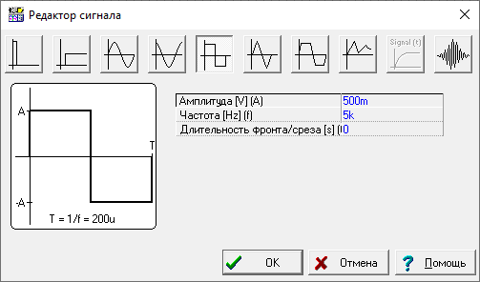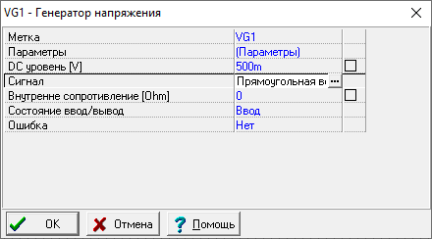

Рисунок 3.1 – Стандартные настройки генератора прямоугольных импульсов

Измерения в лабораторной работе производились с помощью виртуального осциллографа. Временная развертка выбиралась в соответствии с частотой следования входных импульсов таким образом, чтобы на осциллограмме отображалось порядка 4-5 периодов. Пример настройки осциллографа для частоты 5 кГц приведен на рисунке 3.2.

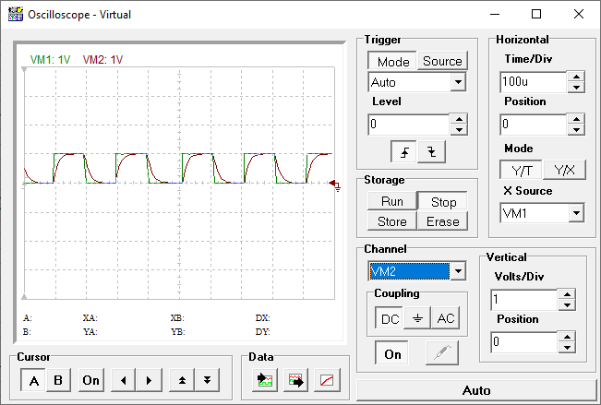

Рисунок 3.2 – Стандартные настройки осциллографа

## 3.1 Исследование RС-цепей

На рисунке 3.3 изображены дифференцирующая (А) и интегрирующая (Б) RC-цепи, которые исследуются в данной работе. Номиналы сопротивления и емкости выбираются в соответствии с вариантом.

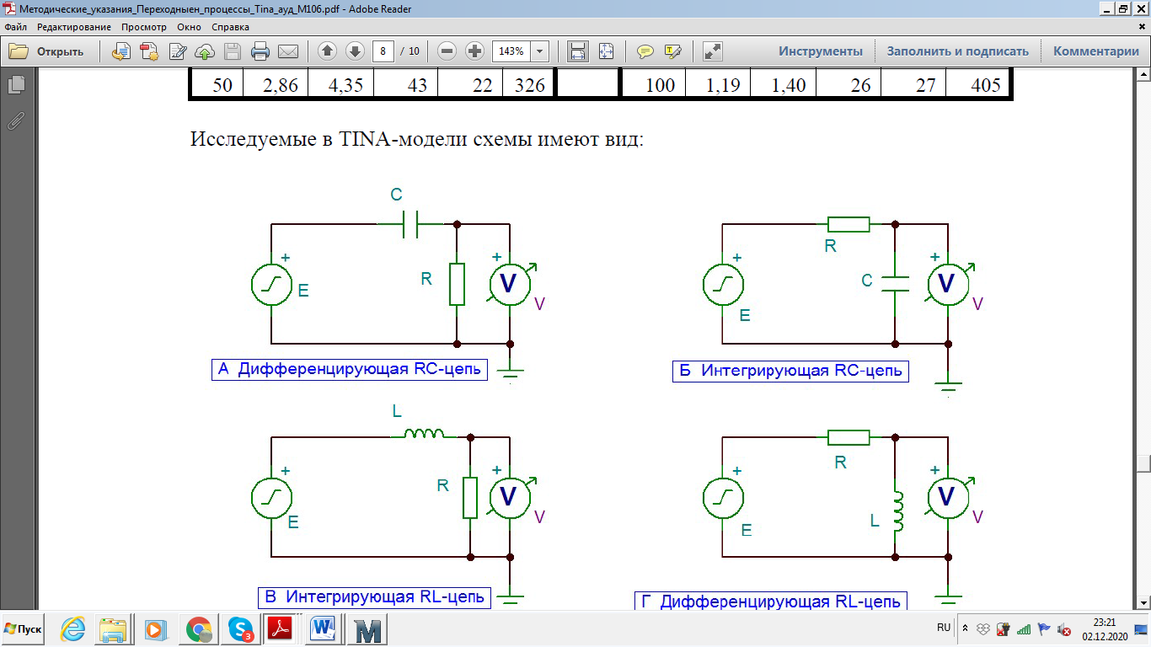

Рисунок 3.3 – Дифференцирующая (А) и интегрирующая (Б) RC-цепи

На рисунках 3.4 и 3.5 показаны результаты моделирования дифференцирующей и интегрирующей RC-цепей соответственно.

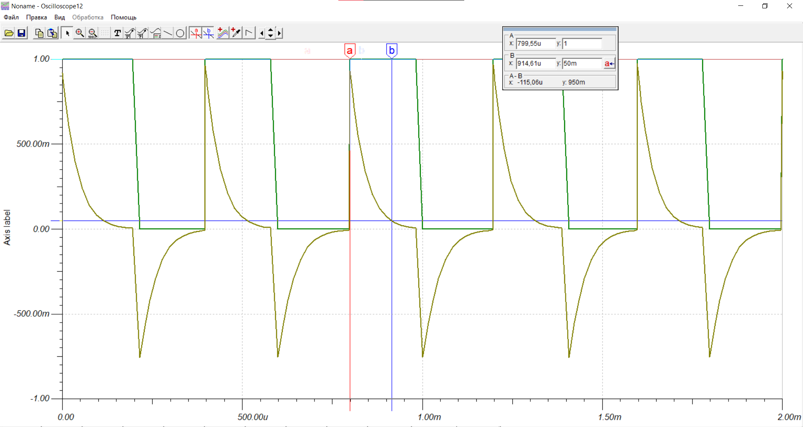

Рисунок 3.4 – Результат моделирования дифференцирующей RC-цепи

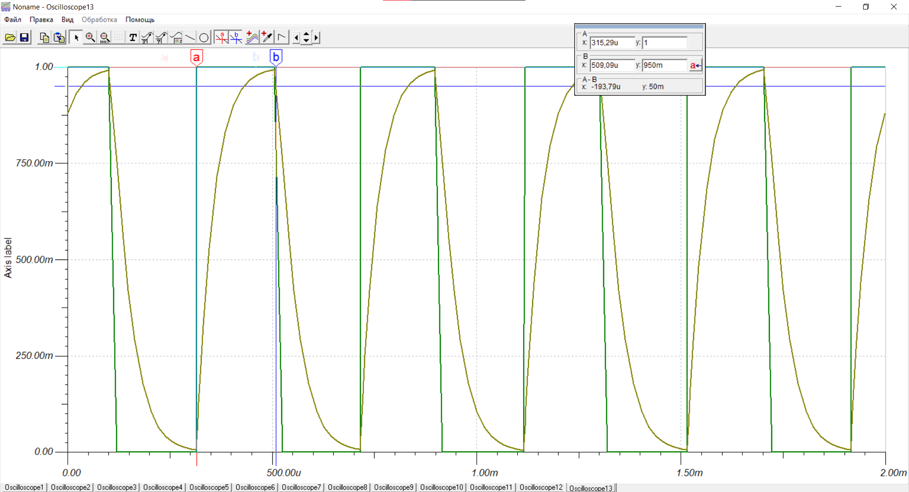

Рисунок 3.5 – Результат моделирования интегрирующей RC-цепи

По графикам, представленным на рисунках 3.4 и 3.5, были получены экспериментальные значения времени переходного процесса при достижении сигнала трубки точности 5 %. Также по формуле (3.1) было рассчитано теоретическая длительность переходного процесса RC-цепей первого порядка:

. (3.1)

## 3.2 Исследование RL-цепи

На рисунке 3.6 изображены дифференцирующая (А) и интегрирующая (Б) RL-цепи, которые исследуются в данной работе. Номиналы сопротивления и индуктивности выбираются в соответствии с вариантом.

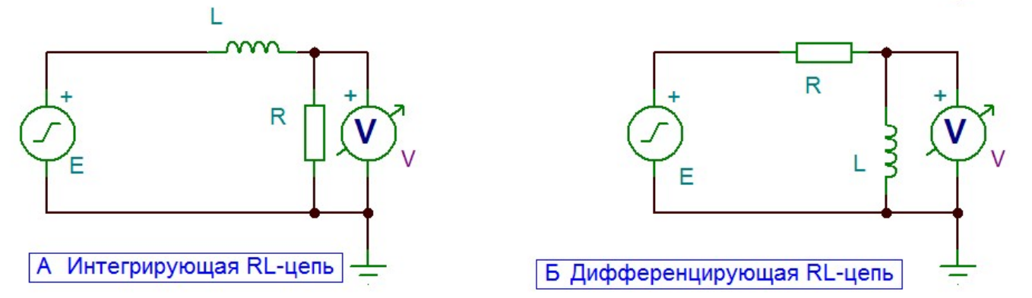

Рисунок 3.6 – Интегрирующая (А) и дифференцирующая (Б) RL-цепи

На рисунках 3.7 и 3.8 показаны результаты моделирования интегрирующей и дифференцирующей RL-цепей соответственно.

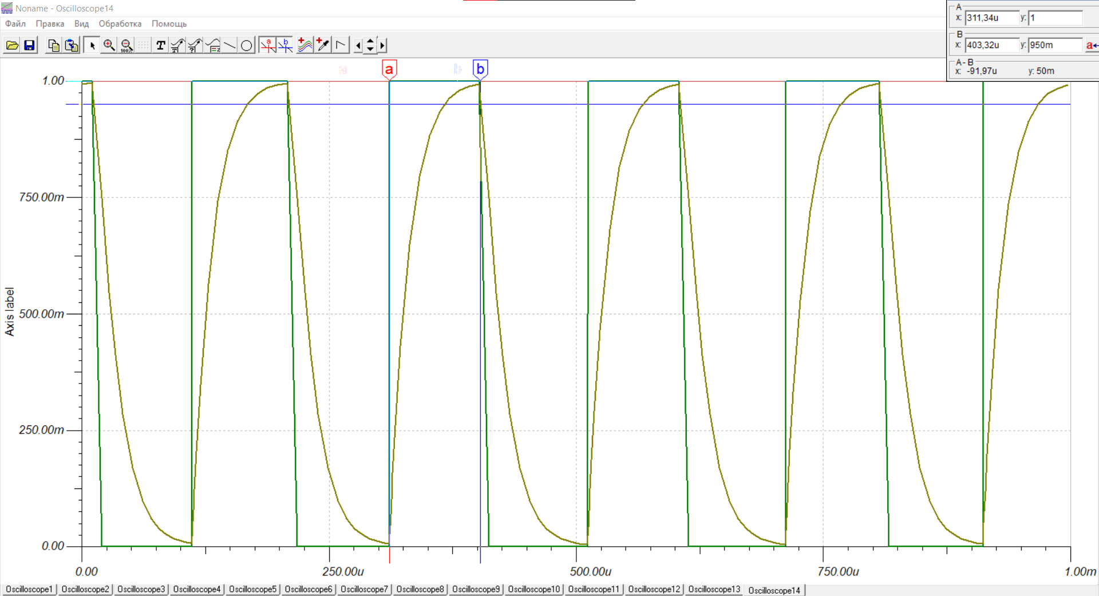

Рисунок 3.7 – Результат моделирования интегрирующей RL-цепи

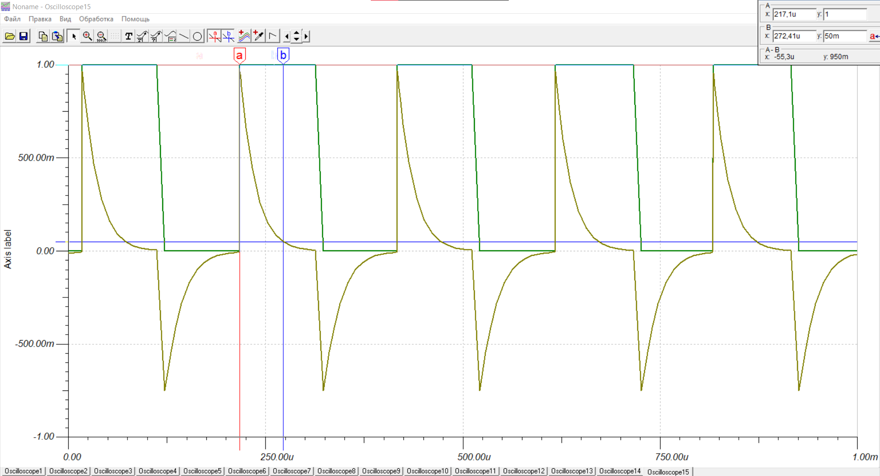

Рисунок 3.8 – Результат моделирования дифференцирующей RL-цепи

По графикам, представленным на рисунках 3.7 и 3.8, были получены экспериментальные значения времени переходного процесса при достижении сигнала трубки точности 5 %. Также по формуле (3.2) было рассчитано теоретическая длительность переходного процесса RC-цепей первого порядка:

|  |  |  |  |
| --- | --- | --- | --- |
|  |  | . | (3.2) |

Экспериментальные и расчётные значения длительности переходного процесса для цепей первого порядка представлены в таблице 3.1.

|  |  |  |  |
| --- | --- | --- | --- |
| Таблица 3.1 – Длительность переходного процесса | | | |
|  | Длительность переходного процесса | | |
| Звено первого порядка: | интегрирующей  цепи | дифференцирующей цепи | расчетная |
| RC-цепь | 193,79 | 115,06 | 126,036 |
| RL-цепь | 91,97 | 55,3 | 60,62 |

## 3.3 Исследование RLC-цепи

На рисунке 3.9 изображена RLC-цепь, которая исследуется в данной работе. Номиналы сопротивления, индуктивности и емкости выбираются в соответствии с вариантом. На рисунке 3.10 показан результат моделирования RLC-цепи.

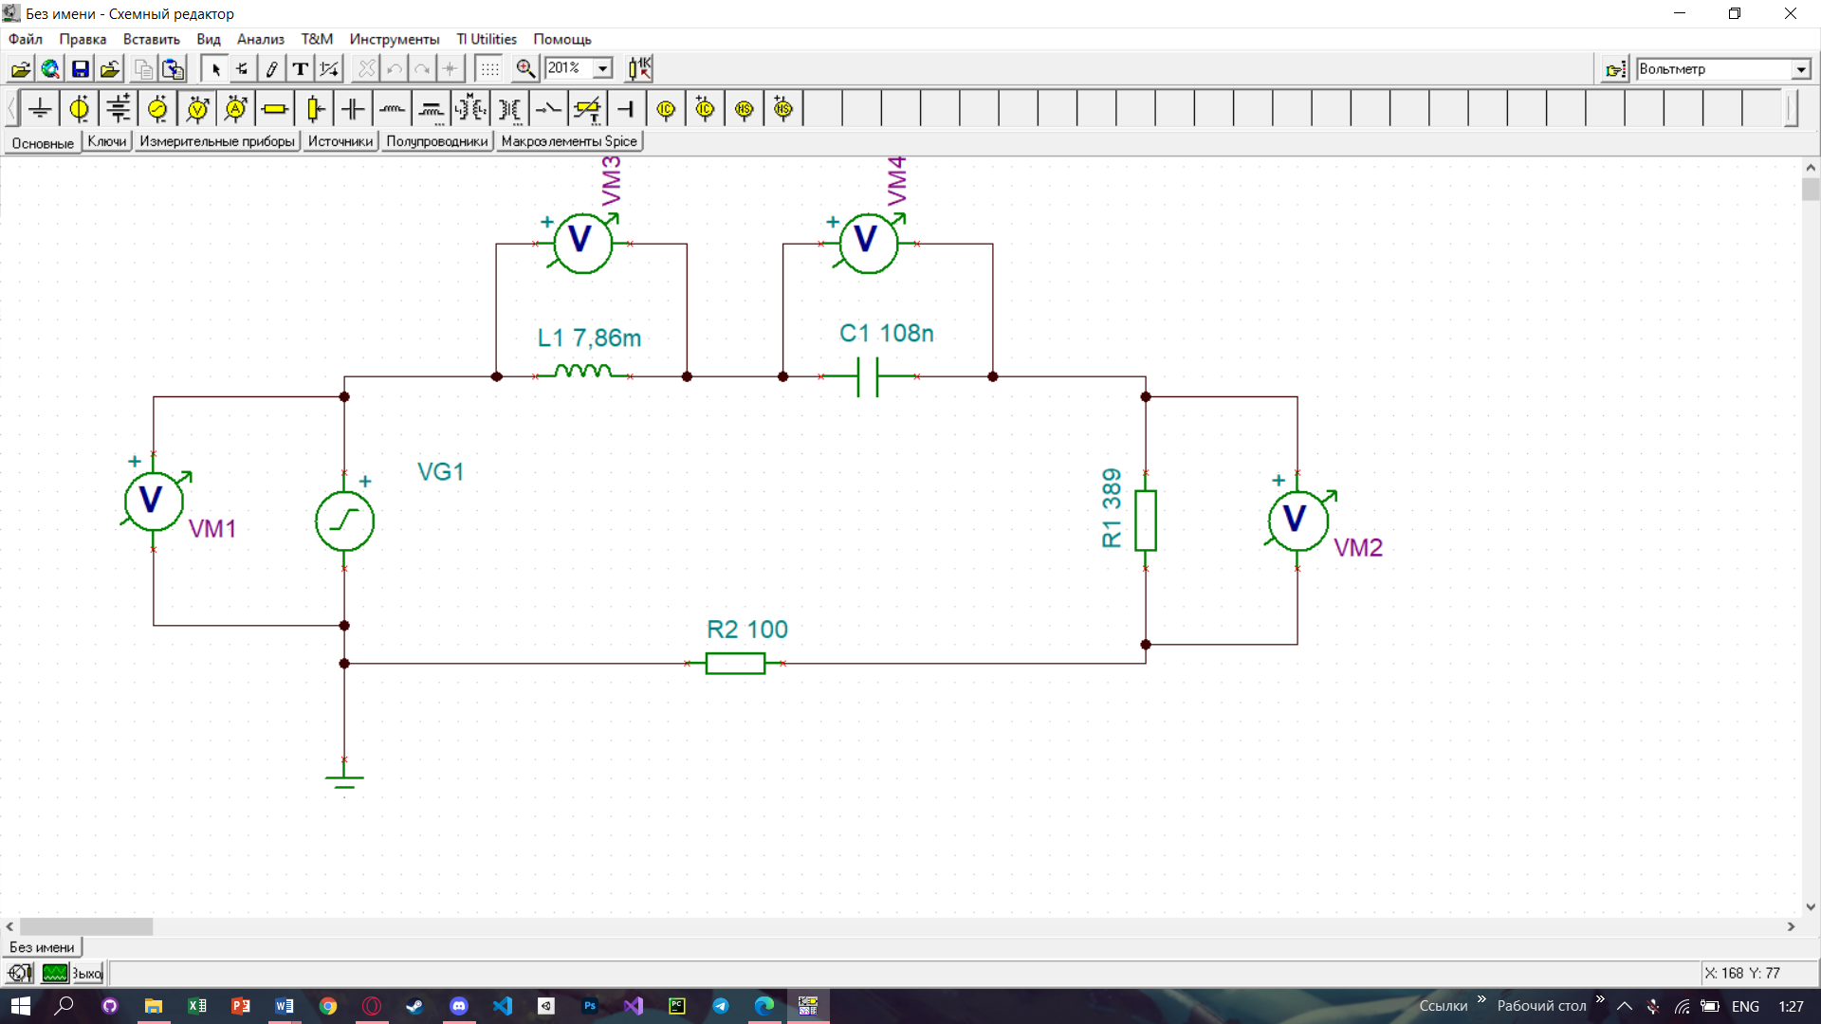

Рисунок 3.9 – Исследуемая цепь второго порядка (RLC-цепь)

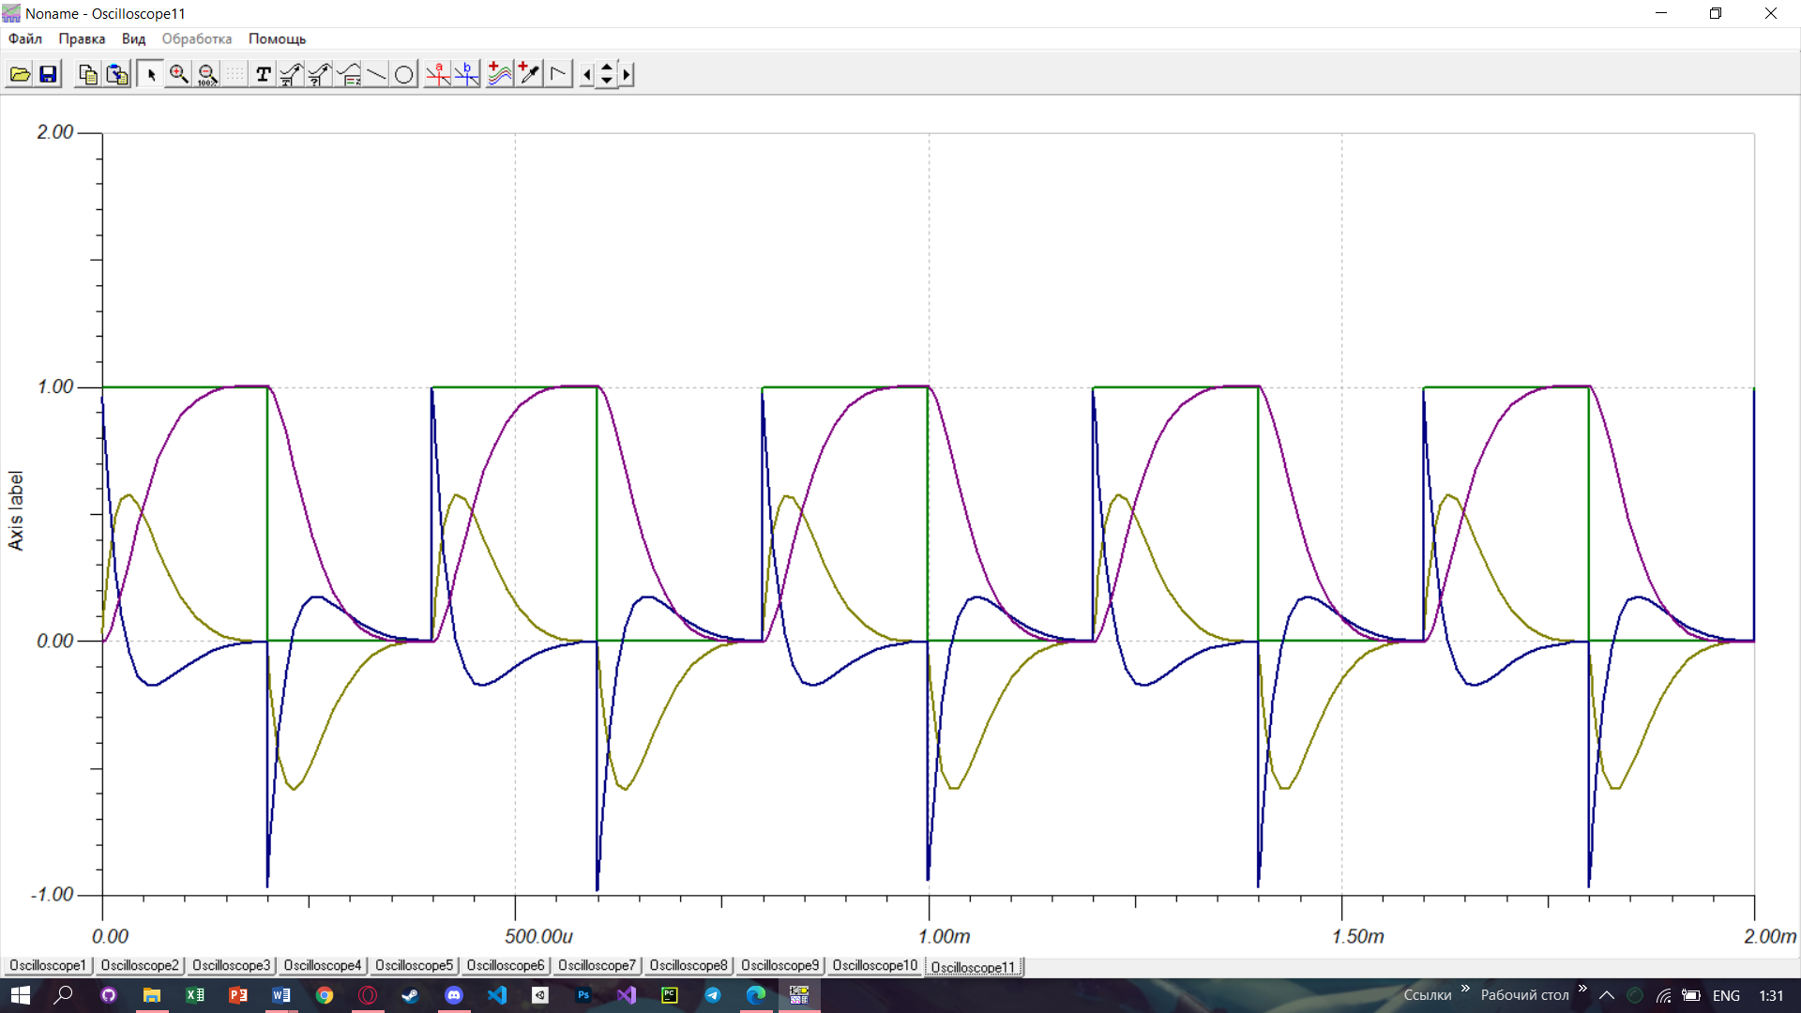

Рисунок 3.10 – Результат моделирования интегрирующей RLC-цепи

Для определения теоретической длительности переходного процесса TRLC и добротности Q последовательной RCL-цепи (звена второго порядка) используются формулы (3.3.) и (3.4) соответственно:

|  |  |  |  |
| --- | --- | --- | --- |
|  |  | , | (3.3) |

|  |  |  |  |
| --- | --- | --- | --- |
|  |  | . | (3.4) |

Для исследуемой RLC-цепи были рассчитаны теоретическое время переходного процесса и добротность и получены для них следующие значения:

TRLC = 0,12 мкс,

Q = 0,00069.